

**Көшеге атау беру туралы**

Солтүстік Қазақстан облысы Мағжан Жұмабаев ауданы Октябрь ауылдық округі әкімінің 2019 жылғы 30 қаңтардағы № 5 шешімі. Солтүстік Қазақстан облысының Әділет департаментінде 2019 жылғы 31 қаңтарда № 5216 болып тіркелді

      Қазақстан Республикасының 1993 жылғы 8 желтоқсандағы "Қазақстан Республикасының әкімшілік-аумақтық құрылысы туралы" Заңының 14 бабының 4) тармақшасына, Қазақстан Республикасының 2001 жылғы 23 қаңтардағы "Қазақстан Республикасындағы жергілікті мемлекеттік басқару мен өзін-өзі басқару туралы" Заңының 37 бабына, Солтүстік Қазақстан облысы әкімдігі жанындағы ономастикалық комиссиясының 2018 жылғы 01 маусымдағы қорытындысы негізінде және тиісті аумақ халқының пікірін ескере отырып Солтүстік Қазақстан облысы Мағжан Жұмабаев ауданы Октябрь ауылдық округі әкімінің уақытша міндетін атқарушы ШЕШІМ ҚАБЫЛДАДЫ:

      1. Осы шешімнің қосымшасына сәйкес Октябрь ауылдық округі Хлебороб ауылында 1 атауы жоқ көшесіне "Мағжан Жұмабаев" атауы берілсін.

      2. Осы шешімнің орындалуын бақылауды өзіме қалдырамын.

      3. Осы шешім оның алғашқы ресми жарияланған күнінен кейін күнтізбелік он күн өткен соң қолданысқа енгізіледі.

|  |  |
| --- | --- |
| *Октябрь ауылдық округі*  *әкімінің уақытша міндетін*  *атқарушы* | *Н. Ешентаев* |

|  |  |
| --- | --- |
|  | Октябрь ауылдық округі әкімінің уақытша міндетін атқарушысының 2019 жылғы 30 қаңтардағы №5 шешіміне қосымша |

**Октябрь ауылдық округі Хлебороб ауылының атауы жоқ 1 көшеге "Мағжан Жұмабаев" атауын беруге картаның схемасы**

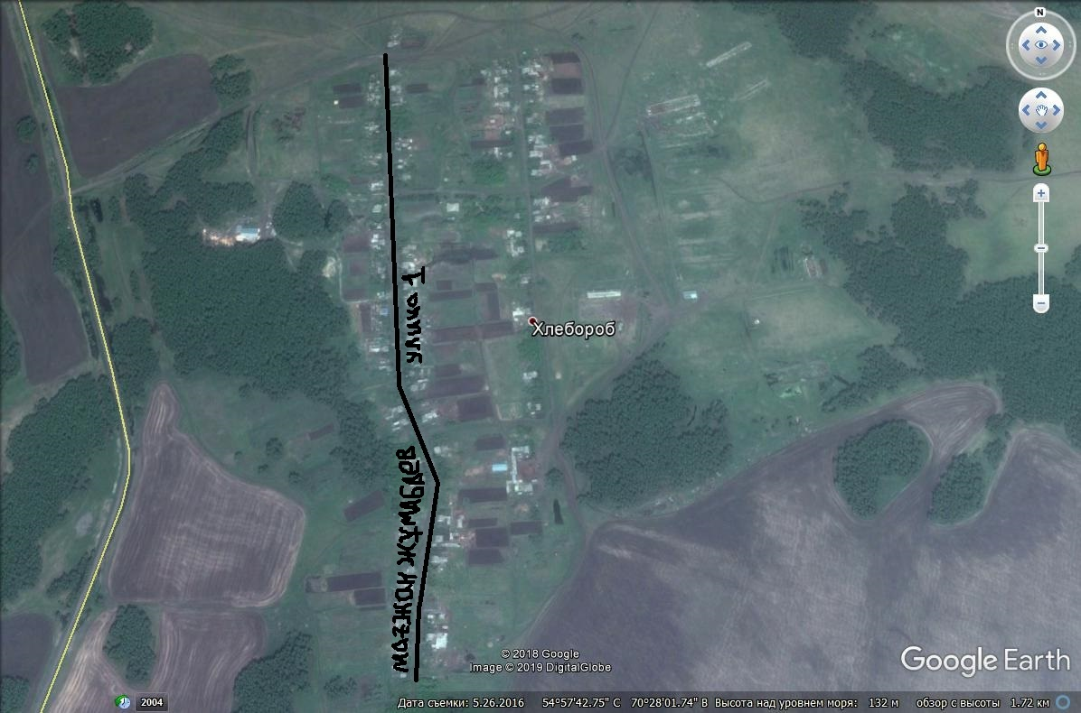

|  |  |
| --- | --- |
| Октябрь ауылдық округі әкімнің уақытша міндетін атқарушысы _______________________ Н.Ешентаев |  |

© 2012. Қазақстан Республикасы Әділет министрлігінің «Қазақстан Республикасының Заңнама және құқықтық ақпарат институты» ШЖҚ РМК